Sesión pública bimensual para escuchar comentarios sobre la Verificación Electrónica de Visitas de los PCA, la Oficina Ejecutiva de Salud y Servicios Humanos, febrero de 2021

Imagen 1: Agenda

Logística

Propósito de las Sesiones públicas para escuchar comentarios

Actualizaciones de la Verificación Electrónica de Visitas (EVV)

Preguntas más frecuentes sobre EVV

Debate abierto

Imagen 2: Cómo ingresar desde un dispositivo móvil

Si está ingresando a la reunión desde un dispositivo móvil, usted tiene dos opciones: Ingresar llamando por teléfono o Ingresar por medio de la aplicación móvil WebEx.

Puede encontrar los detalles sobre la sesión para escuchar comentarios, incluidas la información para llamar y la contraseña de la reunión, en línea en mass.gov buscando “Gradual EVV Implementation” (Implementación gradual de la EVV) y abriendo el primer resultado de la búsqueda.

Si tiene dificultades para ingresar a la sesión por medio de la aplicación móvil, por favor llame usando la información brindada en las comunicaciones que le enviamos respecto a esta sesión para escuchar comentarios.

Si decide llamar, el módulo que revisaremos será publicado en mass.gov y puede hallarlo buscando en “February EVV PCA Public Listening Session” (Sesión pública para escuchar comentarios sobre EVV de PCA de febrero).

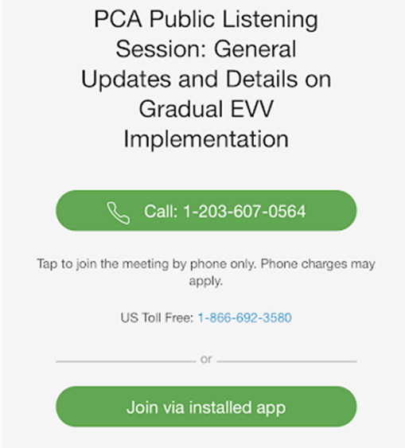

Imagen 3: Cómo silenciar y reiniciar el audio de su teléfono

MassHealth pide a todos los asistentes que tengan su teléfono silenciado mientras no estén hablando para reducir el ruido de fondo. MassHealth podría silenciar su línea si hubiera ruido de fondo.

Si usted necesita reiniciar audio (Unmute) en su línea, puede hacerlo siguiendo estas instrucciones:

Si está conectado con el audio de su computadora: Haga clic en el ícono de Silenciar (Mute) en la base de la pantalla.

Si está conectado con el audio de su teléfono: Oprima *6 en su teléfono.

Usted también puede llamar la atención de MassHealth al ”Levantar la mano” en el panel del participante haciendo clic en el ícono de la mano.

Si no alcanzó el tiempo y no pudo compartir sus comentarios, se aceptarán respuestas por escrito en cualquier momento en PCAfeedback@massmail.state.ma.us

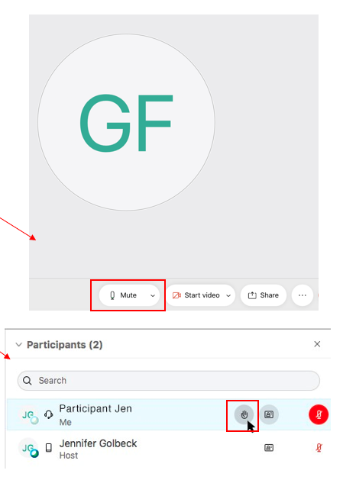

Imagen 4: Subtitulado

El subtitulado estará disponible durante esta sesión para quienes usen su computadora.

Para ver los subtítulos, usted debe abrir el panel de “Subtitulado” (Closed Captions) en la parte inferior derecha de su pantalla (vea la siguiente imagen).

Paso 1: Haga clic en los tres puntos verticales a la derecha de “Chat” (foro) para abrir las opciones adicionales del panel

Paso 2: Cuando Subtitulado esté resaltado en azul, el panel debería poder verse en su pantalla

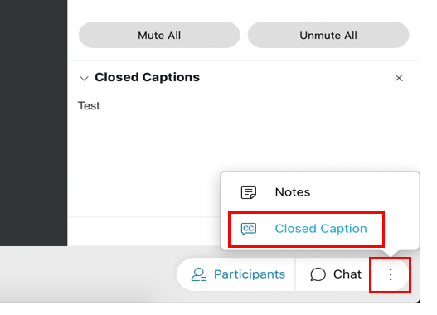

Imagen 5: Cómo brindar comentarios

Esta Sesión pública para escuchar comentarios incluirá una presentación de MassHealth seguida de un momento para que los asistentes brinden sus comentarios. Por favor espere hasta el final de la presentación de MassHealth para darnos sus comentarios.

Los asistentes pueden brindar sus comentarios escribiéndolos en la sección para comentar de WebEx o quitando el silenciado y expresando sus comentarios verbalmente.

MassHealth pide que las personas dando sus comentarios indiquen su función como parte interesada. Por ejemplo, identifíquese si es consumidor, PCA, empleado de una agencia de PCM, etc.

Se dará prioridad a los comentarios en el siguiente orden:

Un representante de MassHealth leerá los comentarios enviados en la sección de comentarios.

Un representante de MassHealth llamará a las personas usando la función “raise hand” (levantar la mano).

Los asistentes podrán quitar la función de silenciado y brindar opiniones.

MassHealth anticipa que muchas personas querrán brindar sus comentarios. Le pedimos que sea lo más breve posible para asegurar que todos los asistentes que deseen brindar su opinión tengan tiempo para hacerlo.

Durante las Sesiones públicas para escuchar comentarios, MassHealth no responderá a los comentarios. MassHealth pide que cuando sea el momento de los comentarios, los participantes formulen sus opiniones como un comentario, dado que no podrán responder las preguntas.

Si no alcanzó el tiempo y no pudo compartir sus comentarios, se aceptarán respuestas por escrito en cualquier momento en PCAfeedback@massmail.state.ma.us

Imagen 6: Propósito de las Sesiones públicas para escuchar comentarios

Participar en las Sesiones públicas para escuchar comentarios es voluntario y NO es obligatorio que asistan los PCA.

MassHealth realizará cada dos meses Sesiones públicas para escuchar comentarios respecto a la implementación de la Verificación Electrónica de Visitas (EVV) en los programas dirigidos por el consumidor.

El propósito de estas Sesiones públicas para escuchar comentarios será compartir las decisiones sobre normas de MassHealth respecto a la implementación de la EVV en los programas de PCA y de Exenciones MFP, y así obtener comentarios de las partes interesadas en la medida que se relacionen con las áreas de enfoque clave de dicha implementación.

Esta Sesión pública para escuchar comentarios no es un curso de capacitación.

Cada sesión incluirá una presentación de MassHealth con actualizaciones relacionadas con la implementación de la EVV en los programas de PCA y de Exenciones MFP, seguida de un momento para que los asistentes brinden sus comentarios.

Durante las Sesiones públicas para escuchar comentarios, MassHealth no responderá a los comentarios ni a las preguntas. El propósito de esta sesión es que MassHealth comparta actualizaciones y que las partes interesadas brinden comentarios que aporten información para la creación de normas en curso.

Imagen 7: Definición de los términos usados en esta presentación

Verificación Electrónica de Visitas (EVV)

EVV se refiere a una manera digital de reunir la información de las planillas de horas trabajadas.

La EVV se diferencia de las planillas de horas trabajadas porque la EVV reúne información sobre los servicios de manera automática en el momento en que se brinda el servicio en vez de que el trabajador o el empleador ingrese la información manualmente después de finalizar el mismo.

Cuando un empleado marca la “llegada” y la “salida” usando la EVV, el sistema de EVV automáticamente reúne los datos tales como el horario de inicio y de finalización del servicio y la ubicación dónde el servicio se inició o finalizó.

Solicitud de respuestas (RFR)

Una RFR es la manera en que las agencias del estado como MassHealth seleccionan compañías externas para asistir con determinados proyectos

Escuchará que MassHealth se refiere a una RFR como una “contratación pública”

La RFR en un proceso justo y competitivo en el cual cualquier compañía que cumpla con los requisitos generales del proyecto puede inscribirse para proveer los servicios

Imagen 8: Actualización de la contratación pública de Intermediario Fiscal

MassHealth ha recibido las licitaciones y las están revisando según los comentarios del Consejo Asesor para la Contratación Pública de FI (FIPAC), un consejo asesor de adquisiciones formado por consumidores y partes interesadas del programa de PCA.

Además de las actividades administrativas tradicionales de la nómina, el proveedor de servicios de FI seleccionado será responsable de implementar la EVV para los programas de PCA y de Exenciones MFP.

MassHealth anunciará el nombre del FI seleccionado en abril de 2021.

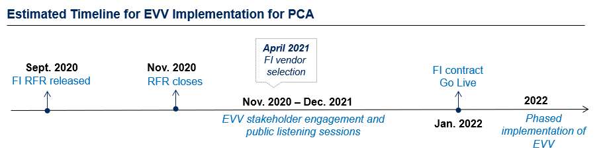
Cronograma estimativo de implementación de la EVV para PCA
Septiembre de 2020: Emisión de la RFR de FI
Noviembre de 2020: Cierre de RFR
Abril de 2021: Selección de proveedor de FI
Nov. de 2020 a dic. de 2021
Participación de las partes interesadas en la EVV y sesiones públicas para escuchar comentarios
Enero de 2022: Entrada en vigor del contrato de FI
2022: Implementación de EVV en fases

Imagen 9: Información sobre la Verificación Electrónica de Visitas (EVV)

Las leyes federales exigen la EVV para determinados servicios domiciliarios de Medicaid.

MassHealth debe implementar la EVV. No implementar la EVV le ocasionará a MassHealth sanciones económicas de parte del gobierno federal.

Una vez implementada, la EVV reemplazará su planilla de horas trabajadas.

El PCA marcará la “llegada” y la “salida” al principio y al final de una cita usando la tecnología de EVV.

El consumidor podrá revisar y aprobar el tiempo registrado en la EVV.

La EVV no afectará la manera en que se brinden los servicios dentro del Programa de PCA.

MassHealth implementará la EVV gradualmente durante el año calendario de 2022.

Les recordamos que MassHealth todavía está considerando muchas preguntas relacionadas con la manera en que se implementará la EVV. A medida que se decide sobre las normas, MassHealth utilizará estas Sesiones públicas para escuchar comentarios para brindar aclaraciones.

Nota: Los CMS identificaron específicamente al modelo de California propuesto inicialmente por no estar en conformidad en el Boletín Informativo de los CMCS del 8 de agosto de 2019. Desde entonces, California ha revisado su enfoque para implementar la EVV en sus programas de cuidados personales autodirigidos para que sea una aplicación móvil con procedimientos para marcar llegadas y salidas.

Imagen 10: Estrategia de implementación de los comentarios sobre EVV

A medida en que avancemos hacia la implementación en el año calendario de 2022, MassHealth reunirá los comentarios generales de las partes interesadas.

1. Consejo Asesor para la Contratación Pública de Intermediario Fiscal (FIPAC)

Este es un consejo asesor de adquisiciones formado por partes interesadas del programa (p. ej., consumidores). El FIPAC asiste a MassHealth en revisar determinadas partes de las respuestas de contratación pública de FI, incluidas las propuestas para el sistema de EVV.

2. Consejo Asesor de partes interesadas sobre EVV para PCA (SPEAC)

Este es un consejo asesor de adquisiciones que estará formado por las partes interesadas del programa que podría incluir un conjunto de Consumidores, PCA, Representantes, familiares, defensores u otros participantes. El SPEAC asesorará e informará las decisiones sobre las normas de MassHealth respecto a la implementación de la EVV para los programas autodirigidos de PCA y de Exenciones MFP. Nota: Se ha demorado el inicio de este grupo debido a que las horas del personal y los recursos están dedicados a las prioridades por COVID-19.

3. Sesiones públicas para escuchar comentarios cada dos meses

Estas sesiones, abiertas a todas las partes interesadas, se considerarán como una oportunidad para que MassHealth informe a las partes interesadas sobre el estado de la implementación de la EVV, las decisiones clave sobre las normas y para solicitar comentarios sobre las áreas de enfoque clave de la implementación pendientes.

Imagen 11: Estrategia de implementación de los comentarios sobre EVV

En septiembre, octubre y diciembre de 2020, MassHealth realizó Sesiones públicas para escuchar comentarios respecto a la implementación de la EVV en los programas de PCA y de Exenciones MFP.

MassHealth ha documentado los comentarios y las preguntas formuladas por las partes interesadas durante estas sesiones y sigue utilizando dichos comentarios para informar la creación de las pautas de la EVV y las decisiones sobre las normas.

MassHealth aún está tomando decisiones sobre varios temas relacionados con la EVV.

Algunas preguntas serán resueltas cuando se haya elegido un sistema de EVV como parte la contratación pública de Intermediario Fiscal (FI).

Se tomarán las decisiones restantes a medida que nos reunamos con ustedes, con el grupo de las partes interesadas de la EVV y que se complete la creación de las normas.

Imagen 12: Soy consumidor. ¿Cómo usaré la EVV?

Qué sabe MassHealth

Los consumidores y/o sus representantes o apoderados administrativos serán responsables de aprobar las horas reportadas por los empleados en el sistema de EVV.

Las horas pueden aprobarse al final de cada período de pago o en cualquier momento durante el período de pago.

Los consumidores y/o sus representantes o apoderados administrativos podrán agregar horas si no se ha marcado ningún horario o podrán corregir las horas si el horario marcado fuere incorrecto.

Los representantes o los apoderados administrativos tendrán acceso al sistema de EVV por lo que no tendrán que estar presentes en el momento de la visita.

Qué debe determinar MassHealth

Cómo será el portal de los consumidores y/o sus representantes o apoderados administrativos en el sistema de EVV.

Imagen 13: Soy PCA. ¿Cómo usaré la EVV?

Qué sabe MassHealth

La EVV será el método principal para el control de horarios para los programas de PCA y de Exenciones MFP.

Una vez implementada, la EVV reemplazará la planilla de horas trabajadas que ha usado hasta el momento.

Los PCA usarán una aplicación en un dispositivo móvil para marcar la “llegada” y la “salida” de una visita.

El sistema guardará el horario de llegada como la hora de inicio y el horario de salida como la hora de finalización de su visita.

Habrá excepciones limitadas para no usar la EVV.

Qué debe determinar MassHealth

Si habrá otras alternativas a la aplicación móvil. Algunos programas de EVV ofrecen opciones de tecnología con “copias de seguridad” (p. ej. opción telefónica).

Cómo será la aplicación móvil.

Cuáles serán las excepciones para usar la EVV.

Imagen 14: ¿Qué sucede si me olvido de marcar la llegada o la salida de una visita usando la EVV?

Qué sabe MassHealth

Habrá situaciones en las cuales un PCA no use la EVV para marcar la llegada o la salida de una visita. Esto podría ser debido a un olvido del PCA o por una emergencia.

Los consumidores y/o sus representantes o apoderados administrativos podrán escribir o corregir los horarios para justificar las situaciones en que un PCA se olvide de marcar la llegada o la salida.

Los PCA podrán ver si las horas reportadas para una visita en el sistema de EVV han sido cambiadas por el consumidor y/o su representante o apoderado administrativo.

Qué debe determinar MassHealth

Si el sistema de EVV brindará notificaciones de cambios en la planilla de horas trabajadas.

Imagen 15: ¿Cómo puedo estar seguro de que la EVV no me esté rastreando todo el tiempo?

Qué sabe MassHealth

Los CMS exigen la captura independiente de la ubicación. Esto quiere decir que ni el consumidor ni el PCA pueden reportar la ubicación; esta debe ser obtenida por una fuente independiente.

MassHealth solamente grabará la ubicación cuando el PCA marque la llegada a una visita y cuando el PCA marque la salida de la visita. El sistema no capturará su ubicación en ningún otro momento.

Qué debe determinar MassHealth

Es posible que el sistema solo pueda capturar indicadores de posición como “casa” y “comunidad”, en vez de las coordenadas reales de GPS.

Imagen 16: Soy PCA y vivo con mi consumidor. ¿Deberé usar la EVV?

Qué sabe MassHealth

La EVV reemplazará el proceso actual de planillas de horas trabajadas.

Los consumidores deberán adaptar los horarios para los PCA que vivan con ellos según sea necesario para asegurarse de que el PCA marque la llegada y la salida usando la EVV.

Imagen 17: ¿Qué hago si mi visita no empieza o no termina en la casa de mi consumidor?

Qué sabe MassHealth

La EVV será el método principal para el control de horarios para los programas de PCA y de Exenciones MFP.

En este momento los servicios se brindan tanto en el hogar como en la comunidad. Lo cual se seguirá permitiendo una vez que se implemente la EVV.

Se exigirá la EVV tanto en el hogar como en la comunidad.

Los PCA podrán marcar las llegadas o las salidas incluso cuando estén asistiendo a los consumidores en la comunidad, fuera de su hogar.

Los PCA solo deberán marcar la llegada una vez al principio de la visita y una vez al final de la visita.

Si su visita se inicia en la comunidad, usted NO tendrá que marcar la llegada otra vez cuando llegue a la casa de su consumidor.

Qué debe determinar MassHealth

De qué manera las normas tratarán las situaciones en que un PCA haga mandados o trámites para varios consumidores al mismo tiempo.

Imagen 18: ¿Qué sucede si vivo en una región sin cobertura de telefonía celular ni internet?

Qué sabe MassHealth

El sistema de EVV podrá capturar los datos de EVV cuando el sistema esté fuera de alcance o no haya recepción de telefonía celular ni de internet. Los datos se sincronizarán automáticamente cuando el usuario regrese a una zona con cobertura de telefonía celular.

Qué debe determinar MassHealth

Cómo el consumidor aprobará las horas si no tiene cobertura de telefonía celular ni de internet en su casa.

Imagen 19: ¿Habrá clases de capacitación disponibles para los consumidores, los PCA y los representantes o apoderados administrativos antes de que debamos empezar a usar la EVV?

¡SÍ!

Esta Sesión pública para escuchar comentarios NO es de instrucción; sin embargo, se brindará capacitación sobre la EVV a todos los PCA y los Consumidores cerca de la fecha de implementación en 2022.

Parte de la contratación pública de FI incluye requisitos específicos sobre los tipos de capacitación que deben ponerse a disposición de todos los usuarios de EVV.

Habrá capacitación disponible en distintos formatos: incluidos videos, materiales impresos y por internet.

MassHealth colaborará con el FI seleccionado para comunicar la información sobre las oportunidades de capacitación a medida que nos acerquemos a la implementación de la EVV.

Imagen 20: He escuchado mucho del tema del “modelo de California”. ¿Por qué no implementamos la EVV de la misma manera?

California propuso el uso de una planilla electrónica de horas trabajadas para cumplir con los requisitos de la EVV.

Este modelo fue muy popular entre los grupos nacionales de las partes interesadas.

Los Centros de Servicios de Medicare y Medicaid (CMS), la agencia federal que exige que los estados implementen la EVV, ha indicado que el “modelo de California” tal como se lo propuso inicialmente no cumplía con los requisitos de la EVV.

No cumplir con los requisitos de EVV le OCASIONARÁ sanciones económicas al Commonwealth.

Los CMS han declarado que el modelo de California no está en conformidad. California está trabajando para implementar un sistema de EVV móvil de manera similar al de Massachusetts.

Imagen 21: Creación de normas en curso

Además de los puntos sobre las normas que se trataron en las diapositivas anteriores, MassHealth reconoce que las siguientes áreas de enfoque de la EVV son de gran prioridad para las partes interesadas. En este momento, MassHealth está analizando respuestas a las siguientes preguntas:

Tecnología

¿Qué sucede si un consumidor o un PCA no tiene acceso a un teléfono inteligente o a la internet?

¿Cómo usará el PCA la EVV si trabaja para varios consumidores al mismo tiempo (por ejemplo: hacer las compras)?

Normas

¿Cómo se usará la EVV durante los horarios nocturnos?

¿Cuáles serán las excepciones permitidas para no usar la EVV?

¿Qué sucede si un consumidor o un PCA se niegan a usar la EVV?

Imagen 22: ¡MassHealth desea saber su opinión!

¿Cuáles cree usted que son los efectos clave en la implementación de la EVV y tiene sugerencias para que MassHealth las considere a medida que resolvamos dichos efectos?

Recordatorios para hacer comentarios

Se dará prioridad a los comentarios en el siguiente orden:

Un representante de MassHealth leerá los comentarios enviados en la sección de comentarios.

Un representante de MassHealth llamará a las personas usando la función “raise hand” (levantar la mano).

Los asistentes podrán quitar la función de silenciado y brindar opiniones.

Durante las Sesiones públicas para escuchar comentarios, MassHealth no responderá a los comentarios. MassHealth pide que formule sus opiniones como un comentario, dado que no podrán responder a las preguntas.

Si el tiempo no nos alcanza y no llegamos a tratar su pregunta, MassHealth acepta comentarios en cualquier momento en PCAfeedback@massmail.state.ma.us

Imagen 23: ¡Muchas gracias!

Se pueden enviar comentarios adicionales a MassHealth por correo electrónico a: PCAfeedback@massmail.state.ma.us

